Евсевлеева Анна Николаевна
^{(Фамилия Имя Отчество)}
ОСНОВНАЯ ИНФОРМАЦИЯ:
Дата рождения: | 12.05.2004 | 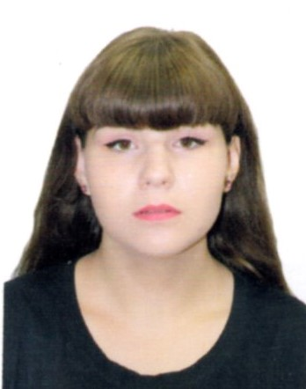
Семейное положение: | Не замужем
Место жительства: | Г. Хабаровск
Телефон: | 89144293805
E-mail: | еvsevleeva1205@mail.ru
ЦЕЛЬ: | Получение работы менеджер по продажам
ОБРАЗОВАНИЕ:
Период  обучения | Название  учебного  учреждения | Специальность/профессия
2020-2023 | КГА ПОУ «Хабаровский технологический колледж» | Коммерция (по отраслям)
ДОПОЛНИТЕЛЬНОЕ ОБРАЗОВАНИЕ:
Название пройденного курса | Название организации, проводившей курсы | Год окончания
Выполнение работ по профессии «кассир торгового зала» | Краевое государственное автономное профессиональное образовательное учреждение «Хабаровский технологический колледж» | 2022

Опыт работы,  Практика: | Производственная практика:  (ИП Маеров О.Г.) Центр деревянных изделий– менеждер 2021г  (“ИП Ткаченко”) Марго– кассир 2022г
Данные о курсовых и дипломных работах: | Курсовые работы:  МДК 01.02 Организация торговли «правила торговли, их применение и ответственность работников за их выполнение»  МДК 02.02 АФХД «Анализ финансовых результатов деятельности предприятия»  МДК 03.02 Товароведение «характеристика ассортимента пиломатериалов»  ВКР «Соблюдение правил торговли на предприятии»
Профессиональные навыки: | Умение работать с документами, выкладка товаров по ротации, приемка товаров, умение работать с кассовой техникой
Дополнительные навыки: | Базовые знания ПК-1с, умение работать с людьми
Личные качества: | Вежливость, ответственность, аккуратность, внимательность, безконфликтность.

